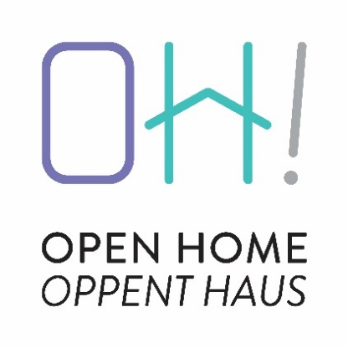
INVITATIOUN / INVITATION
OH! Oppent Haus ass eng Initiative vun e puer engagéierte Bierger, déi Flüchtlingen an Nout hëllefen en Doheem bei léiwe Mënschen hei zu Lëtzebuerg ze fannen. Mir bréngen interesséiert Leit zesummen an begleede si mat Rot an Dot.

Mir siche léif Mënschen a Familljen, déi zu Lëtzebuerg wunnen, déi Plaz bei sech doheem hunn a sech kënne virstellen ee friemen Mënsch a Nout bei sech opzehuelen.

Duerfir invitéiere mir Iech ganz häerzlech op eng onverbindlech Informatiounsversammlung,

den Mëttwoch, 12. Juli 2017, um 19:30 Auer am Centre culturel Gare ‚
29, rue de Strasbourg, L-1351 Luxembourg

dëst a Präsenz vu Familjen déi schonn Flüchtlingen doheem opgeholl hunn. Mir géifen eis freeën Iech do kennen ze léieren an op Är Froen ze äntweren.
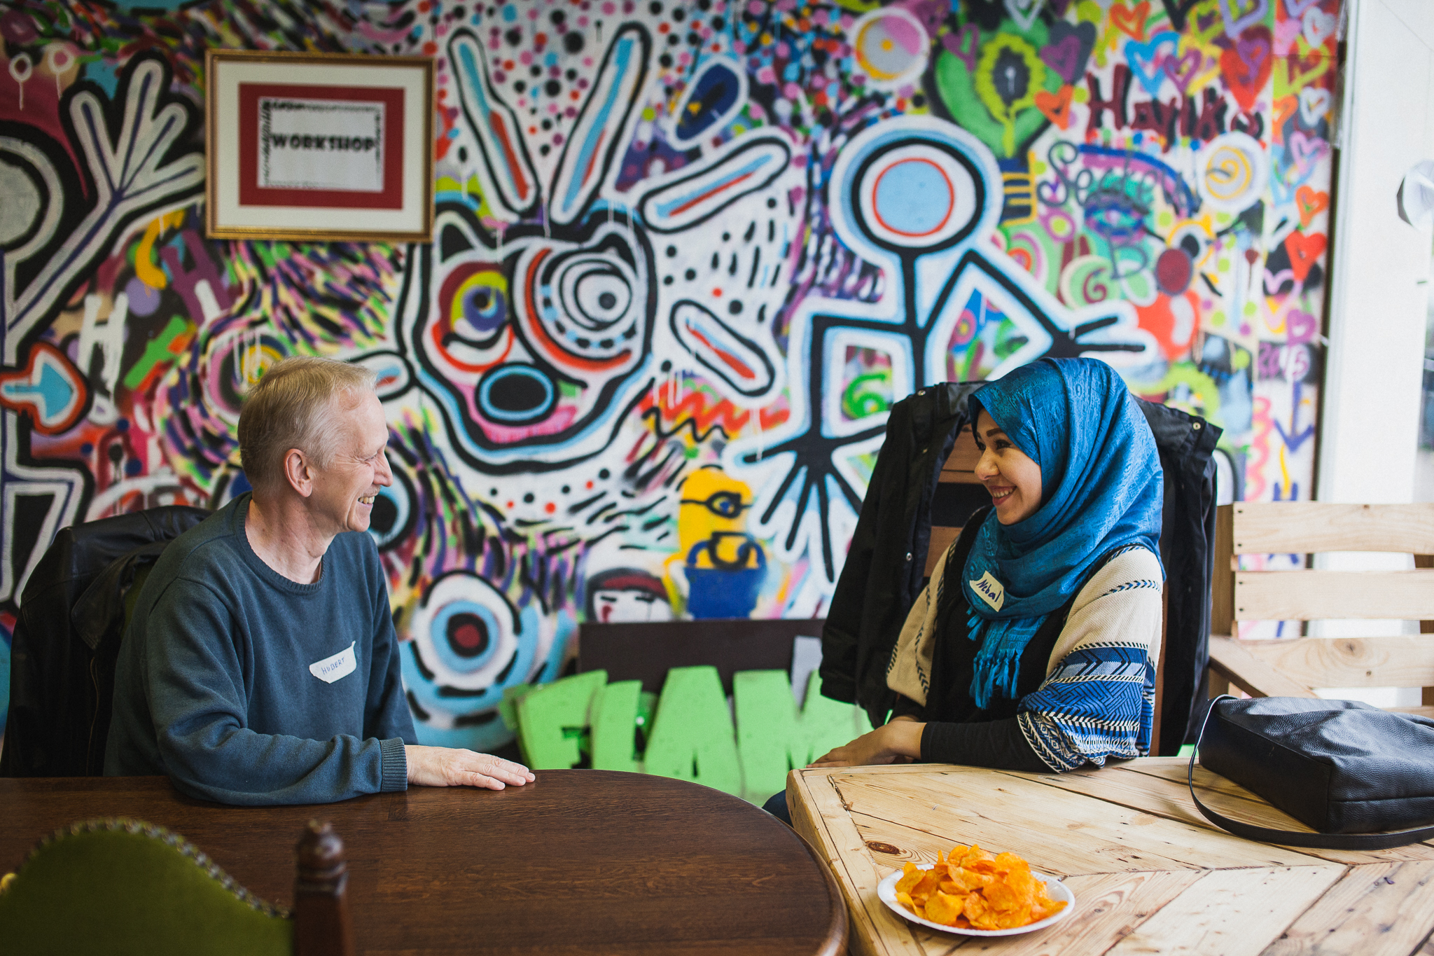
Fir all Informatiounen: openhomelu@gmail.com / Facebook : @oppenthaus

OH ! Open Home – Oppent Haus est une plateforme citoyenne visant à promouvoir l’accueil de réfugiés et de demandeurs de protection internationale dans des familles résidant au Luxembourg. OH ! sensibilise, informe et met en relation des personnes réfugiées et des particuliers et les accompagne dans ce processus.

Nous recherchons des particuliers et des familles souhaitant activement soutenir l’intégration des réfugiés en leur ouvrant leur maison.

A cette fin, nous avons le plaisir de vous inviter à une réunion
d’information qui aura lieu

le mercredi 12 juillet 2017, à 19:30 hrs au Centre culturel Gare ‚
29, rue de Strasbourg, L-1351 Luxembourg

En présence de citoyens ayant déjà accueilli des réfugiés au sein de leur famille.
Pour toute information: openhomelu@gmail.com / Facebook : @oppenthaus

Avec le soutien de :

